МИНИСТЕРСТВО НАУКИ И ВЫСШЕГО ОБРАЗОВАНИЯ РОССИЙСКОЙ ФЕДЕРАЦИИ

федеральное государственное бюджетное образовательное учреждение

высшего образования

**«УЛЬЯНОВСКИЙ ГОСУДАРСТВЕННЫЙ ТЕХНИЧЕСКИЙ УНИВЕРСИТЕТ»**

Кафедра «Вычислительная техника»

Дисциплина «Право интеллектуальной собственности»

**Лабораторная работа №4.**

**ПОИСК В ЭЛЕКТРОННОМ КАТАЛОГЕ БИБЛИОТЕК**

Выполнил:

студент группы ИВТАПбд-31

Кондратьев П.С.

Проверил:

Скворцов С. В.

Ульяновск, 2019

**Вариант № 11**

<http://lib.ssau.ru> Библиотека Самарского государственного университета Задание 1

|  |  |
| --- | --- |
| 1 | Найти книгу Городничева по Финансовому прогнозированию, изданную в 2005 г. |
| 2 | Какое полное заглавие книги, в котором есть слова «процессов диффузии», Автор: Полунин, К. Е. |
| 3 | Сколько книг по истории России, изданных в 2009 г., были приобретены библиотекой? |
| 4 | Найдите максимально точно, сколько в библиотеке есть изданий по бренду? _________________  Сколько из них учебников и учебных пособий? _______________ |
| 5 | Какие периодические журналы есть в библиотеке по интеллектуальной собственности? |

<http://lib.ulstu.ru> библиотека УлГТУ

Задание 2

|  |  |
| --- | --- |
| 1 | Найти книгу Пестриков «Механика разрушения твердых тел», изданную в 2002 г. |
| 2 | Какое полное заглавие книги, в котором есть слова «рабочим временем», 1991г.? |
| 3 | Сколько книг по дискретной математике, изданным в 2003 г., были приобретены библиотекой? |
| 4 | Найдите максимально точно, сколько в библиотеке есть изданий по информационным системам в экономике.  Сколько из них учебников и учебных пособий? |
| 5 | Отобрать все статьи, имеющие отношение к экологии |
| 6 | Выполнить тематическую подборку всех материалов по экологии |

**Цель занятия:**

Освоение практических навыков при работе с электронным каталогом.

**Задание 1**

1. Зайти на сайт <http://lib.ssau.ru> Библиотека Самарского государственного

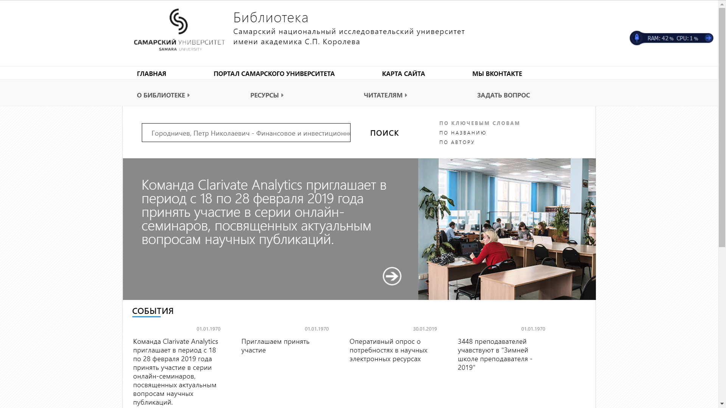

1. Используя поиска по названию находим книгу Городничева по Финансовому прогнозированию, изданную в 2005 г.

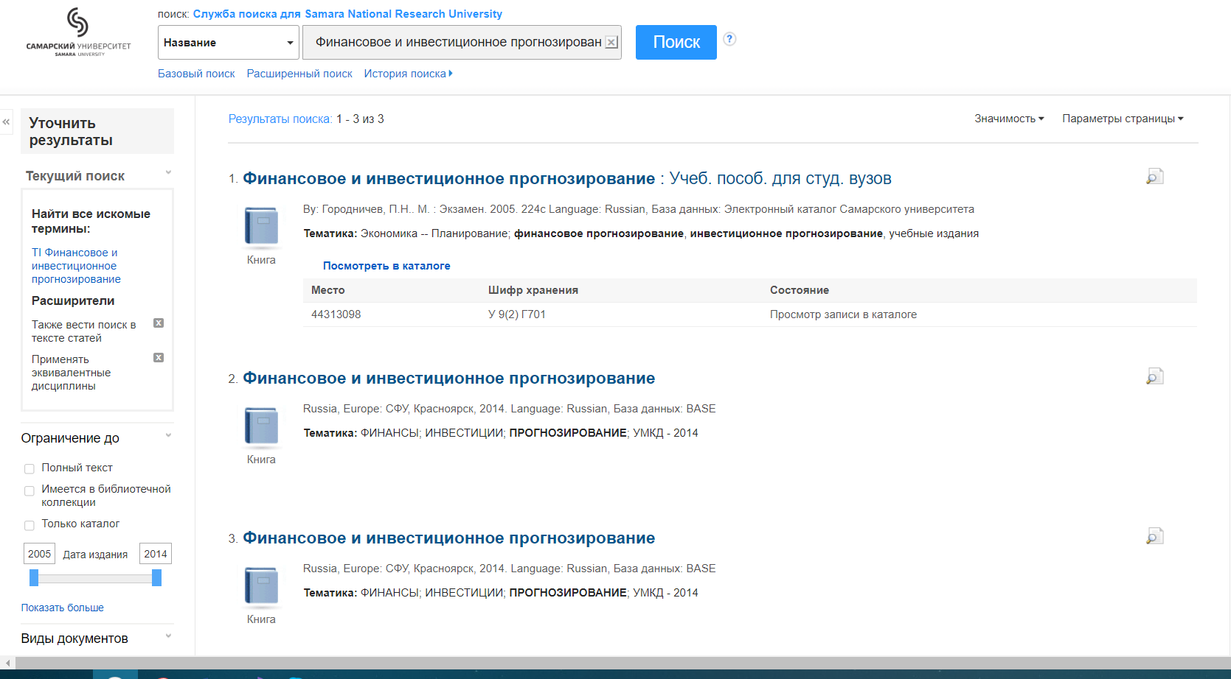

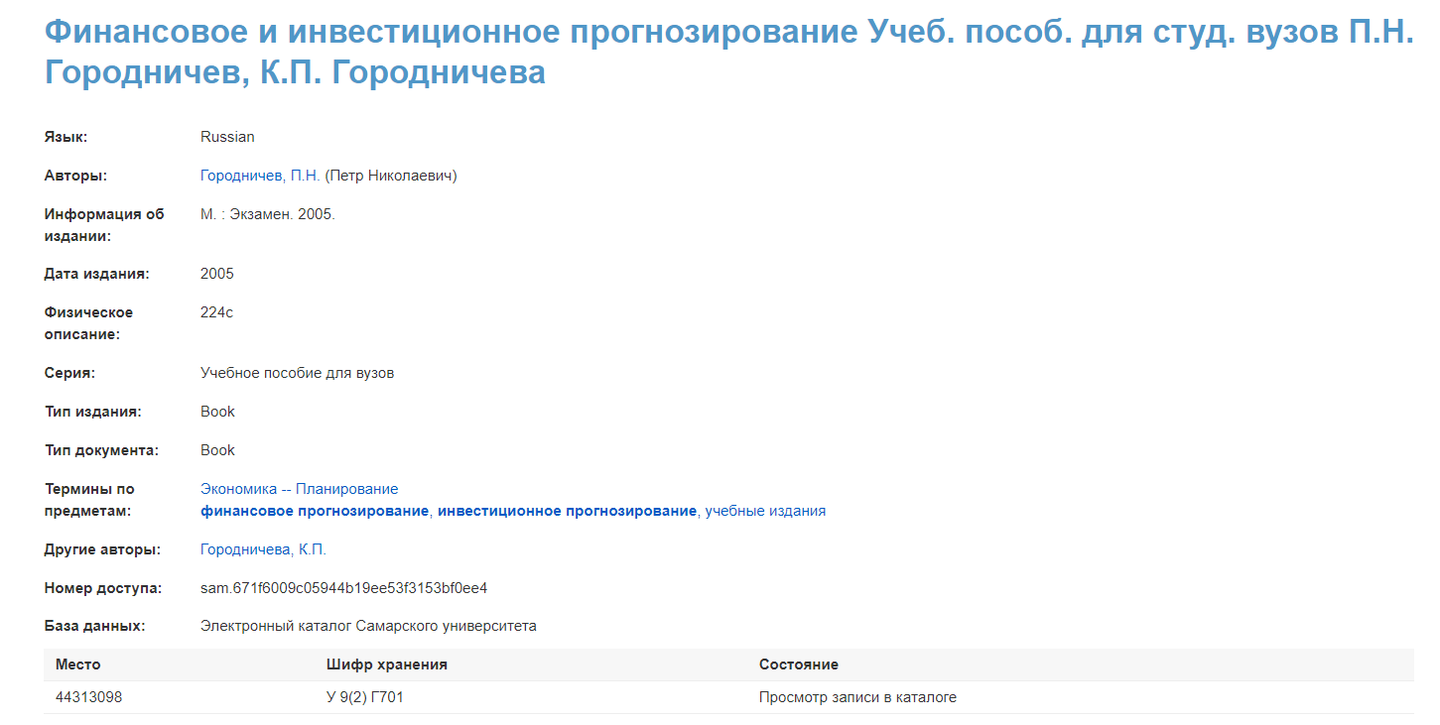

1. С помощью строки поиска с выбором режима поиск книг, по ключевым словам, «процессов диффузии», находим книгу Полунина, К. Е.

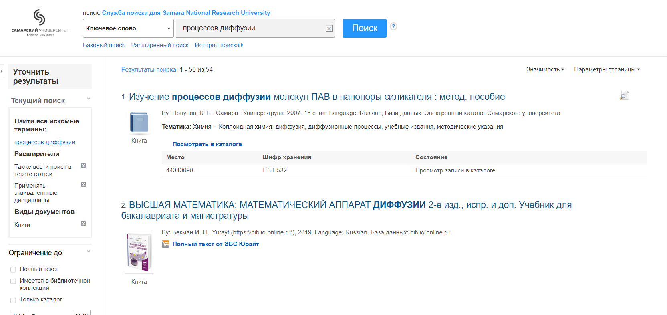

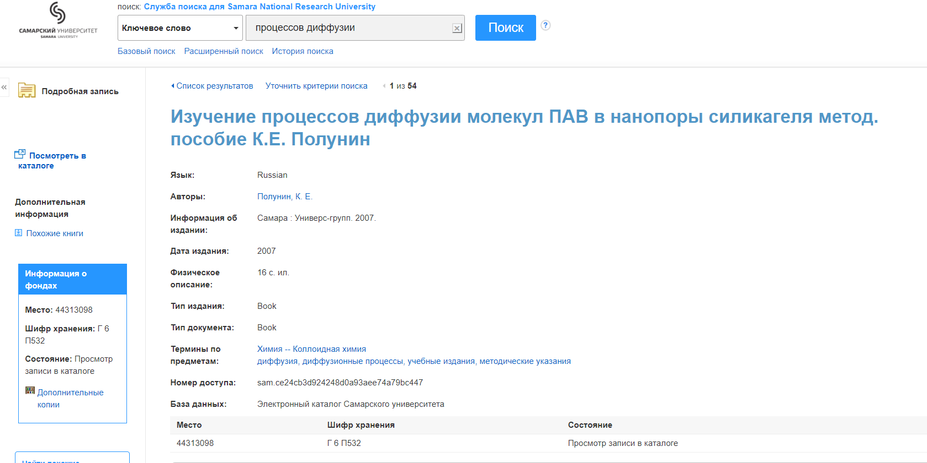

1. Сколько книг по истории России, изданных в 2009 г., были приобретены библиотекой?

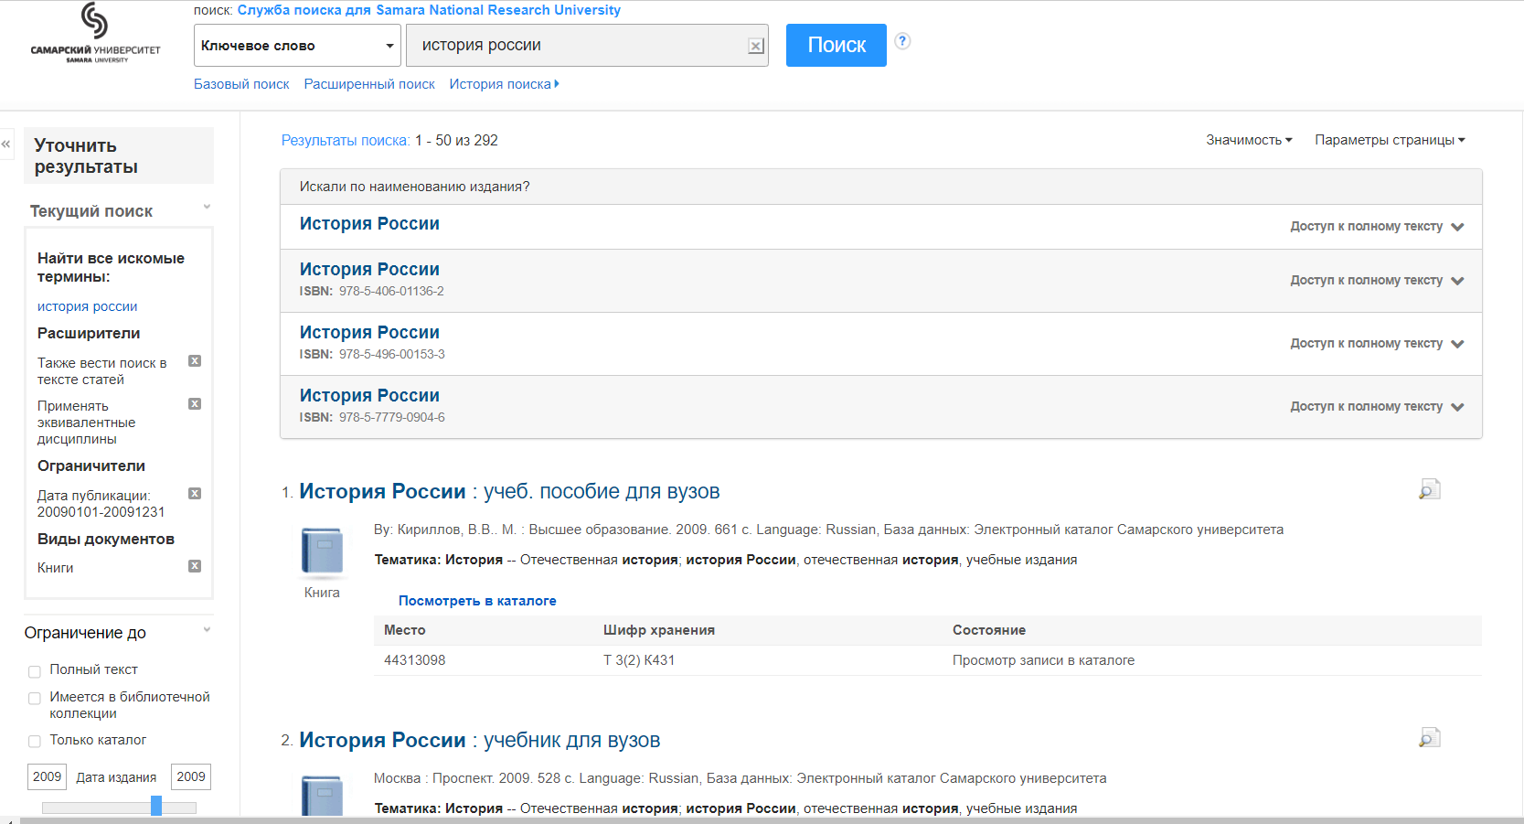

Количество книг по истории России, изданных в 2009 г.: 292

1. Найдите максимально точно, сколько в библиотеке есть изданий по бренду? Сколько из них учебников и учебных пособий?

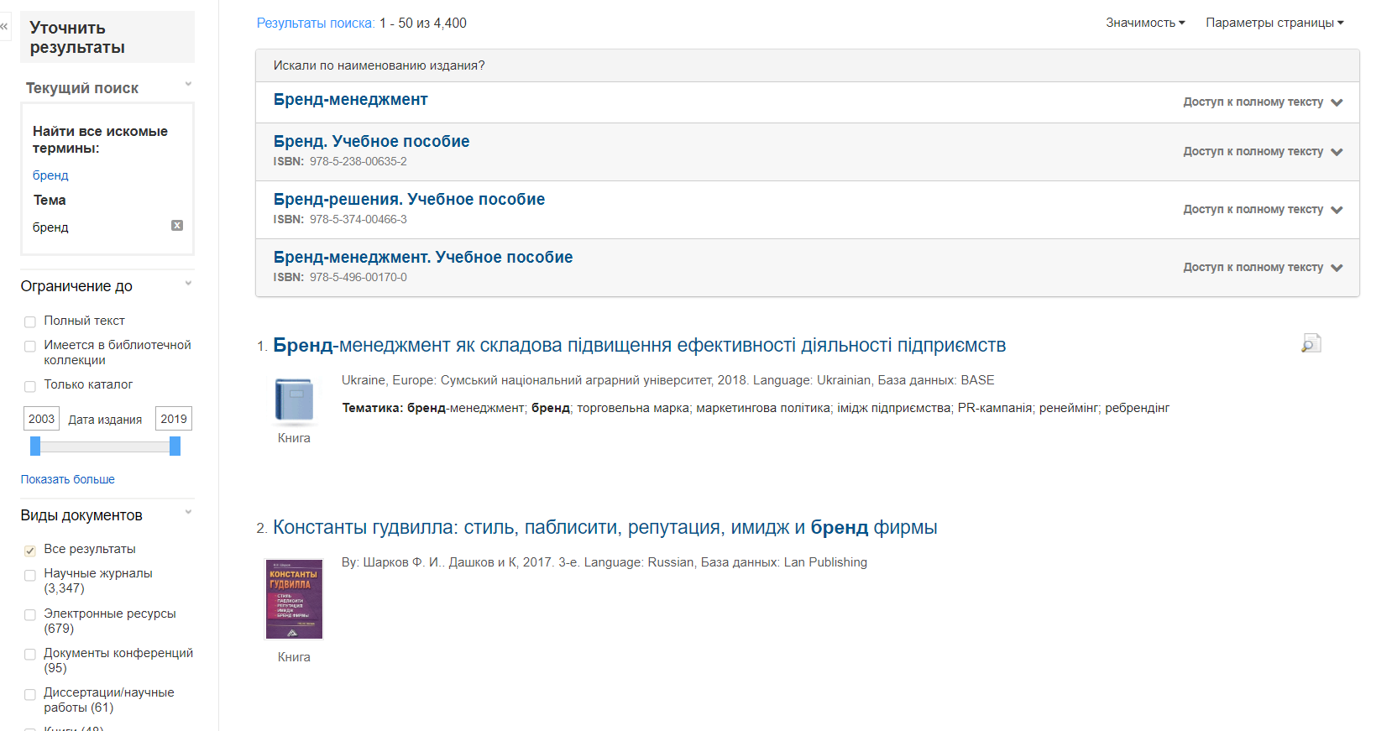

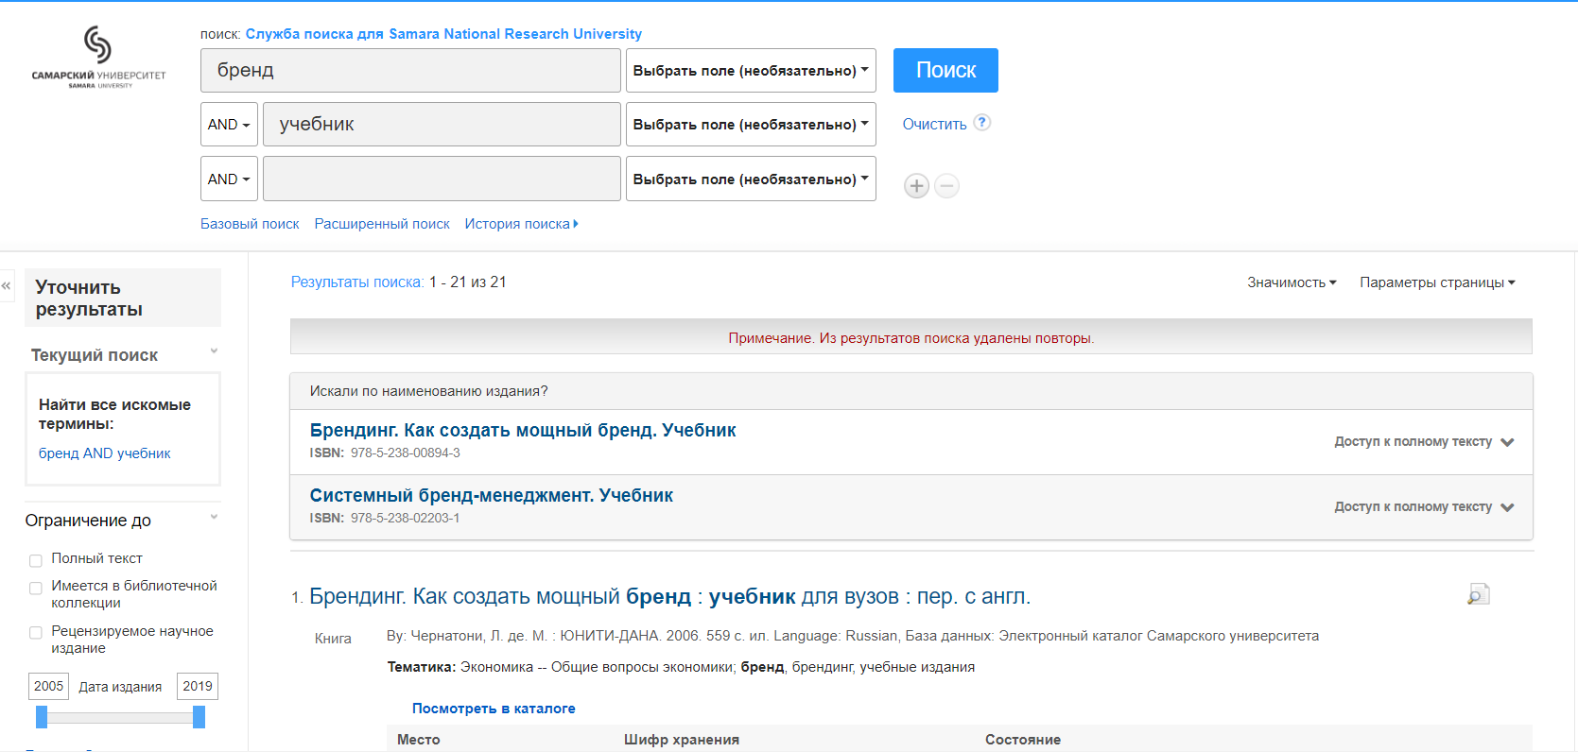

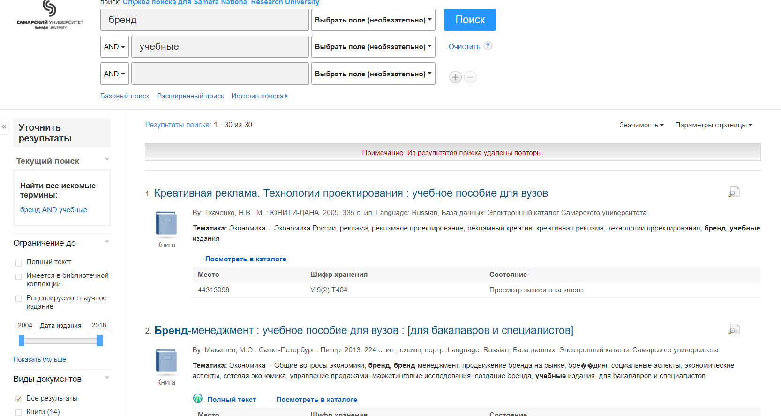

Учебников = 21 и учебных пособий = 30

1. Какие периодические журналы есть в библиотеке по интеллектуальной собственности?

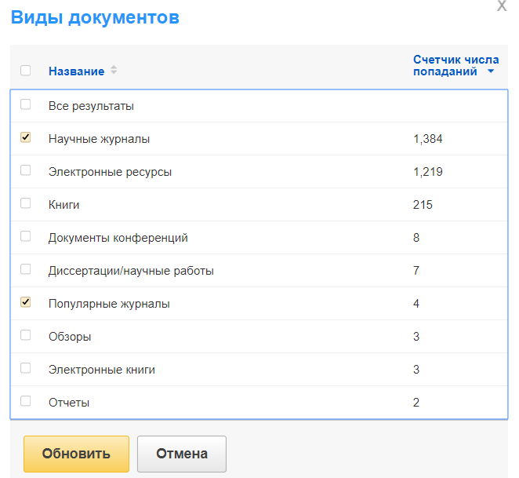

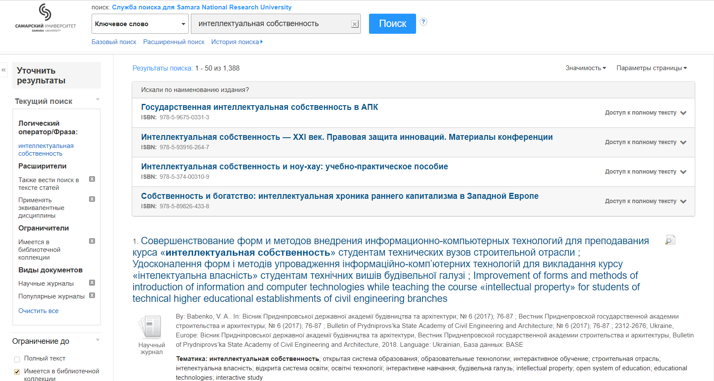

**Задание 2** - **Библиотека УлГТУ**

Переходим на сайт <http://lib.ulstu.ru/>

Переходим на сайт <http://lib.ulstu.ru/>

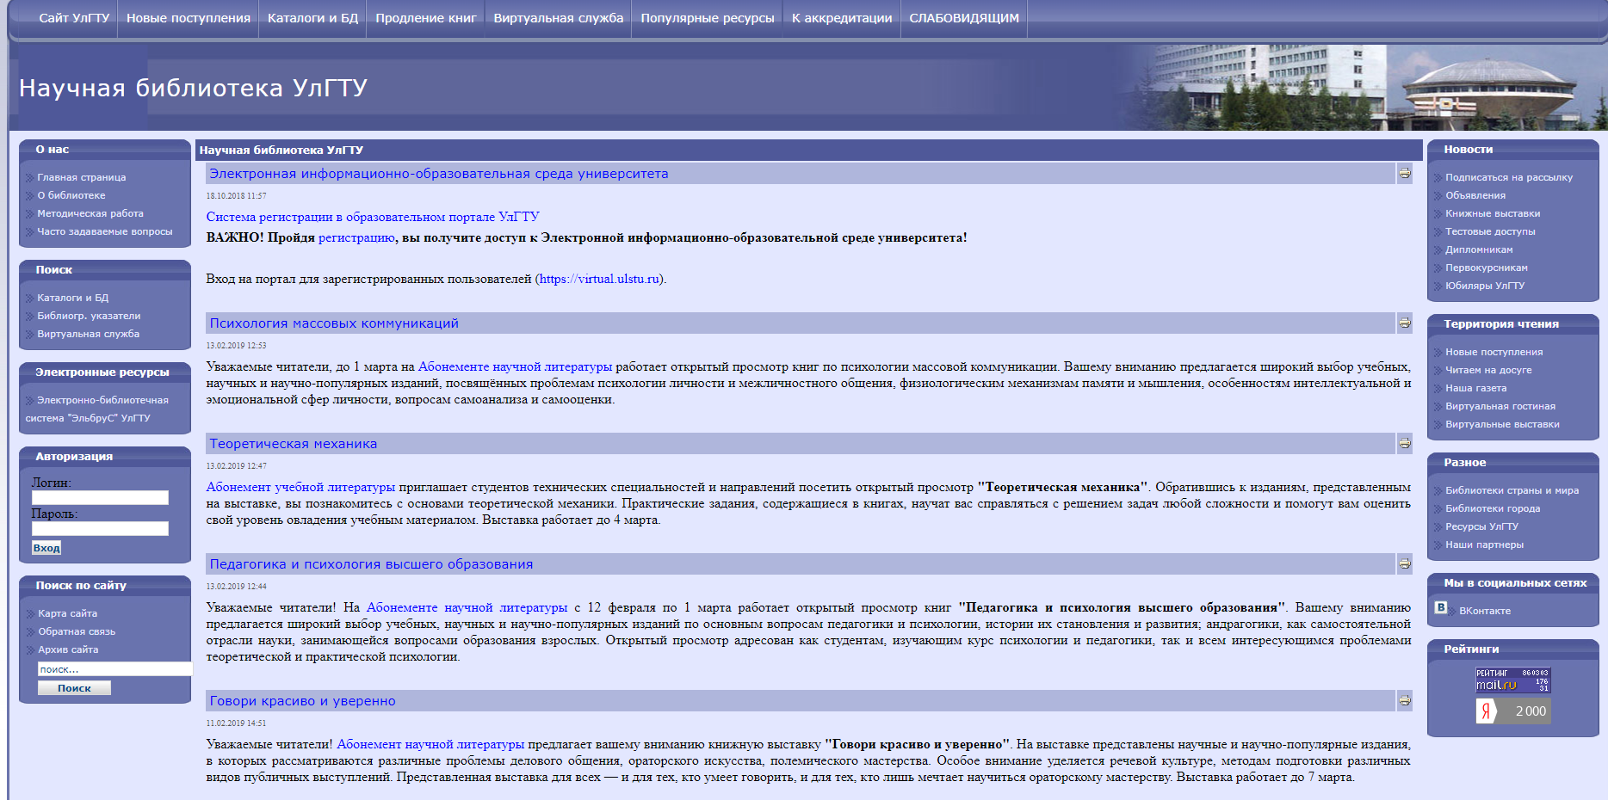

Заходим в раздел Каталоги и БД

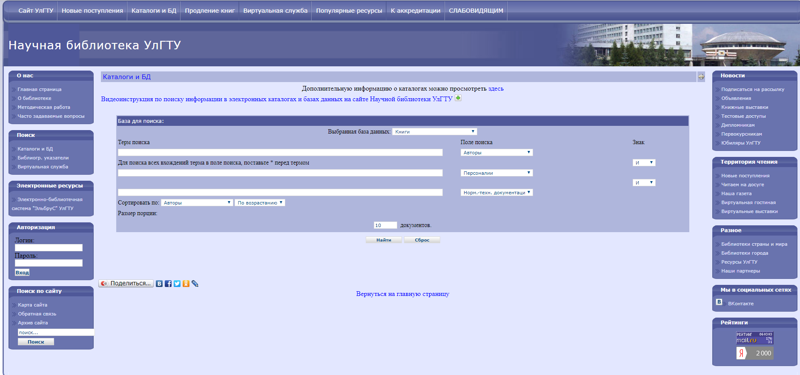

1. Найти книгу Пестриков «Механика разрушения твердых тел», изданную в 2002 г.

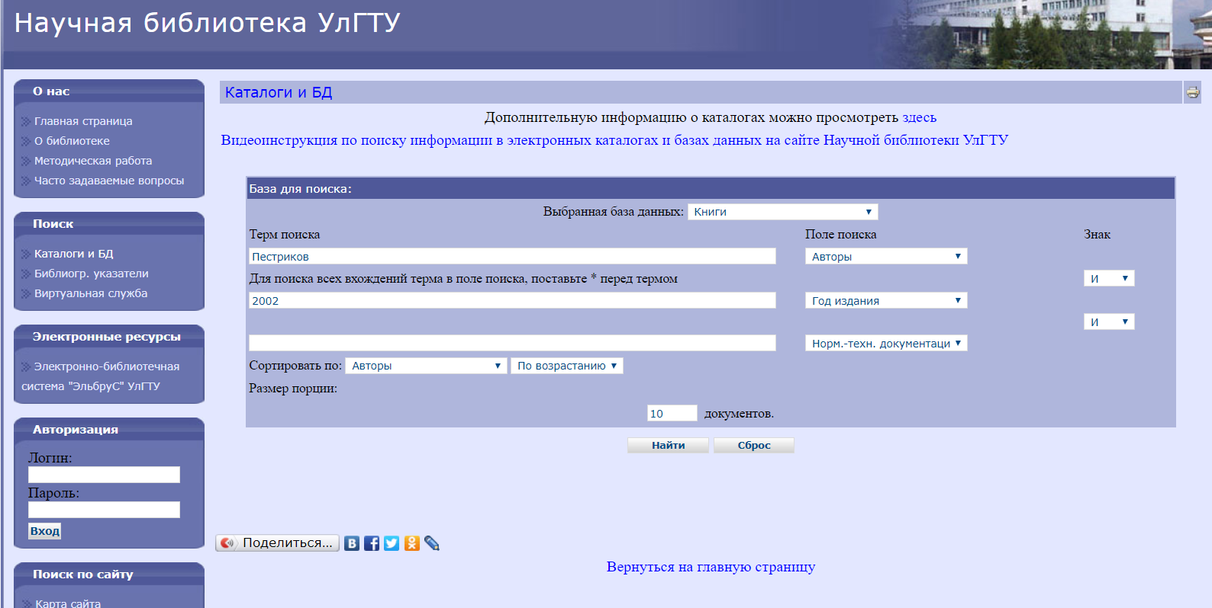

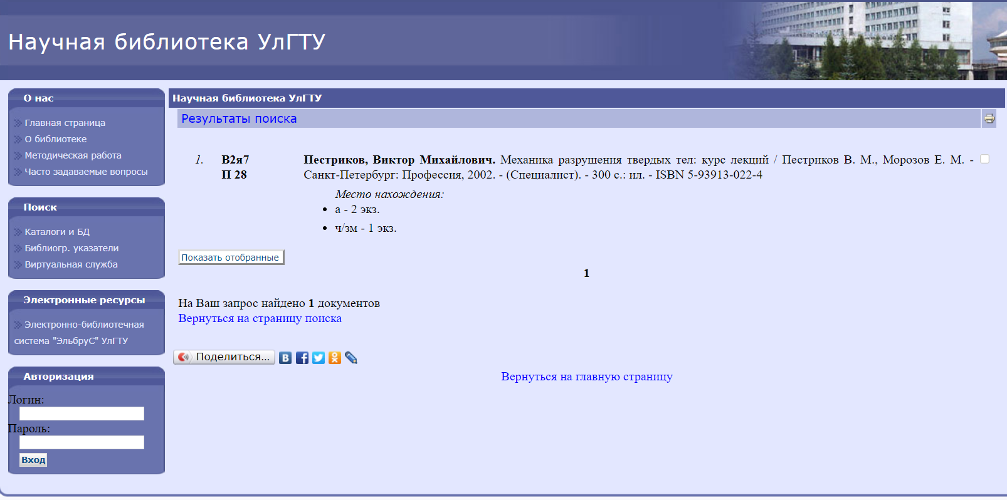

1. Какое полное заглавие книги, в котором есть слова «рабочим временем», 1991г.?

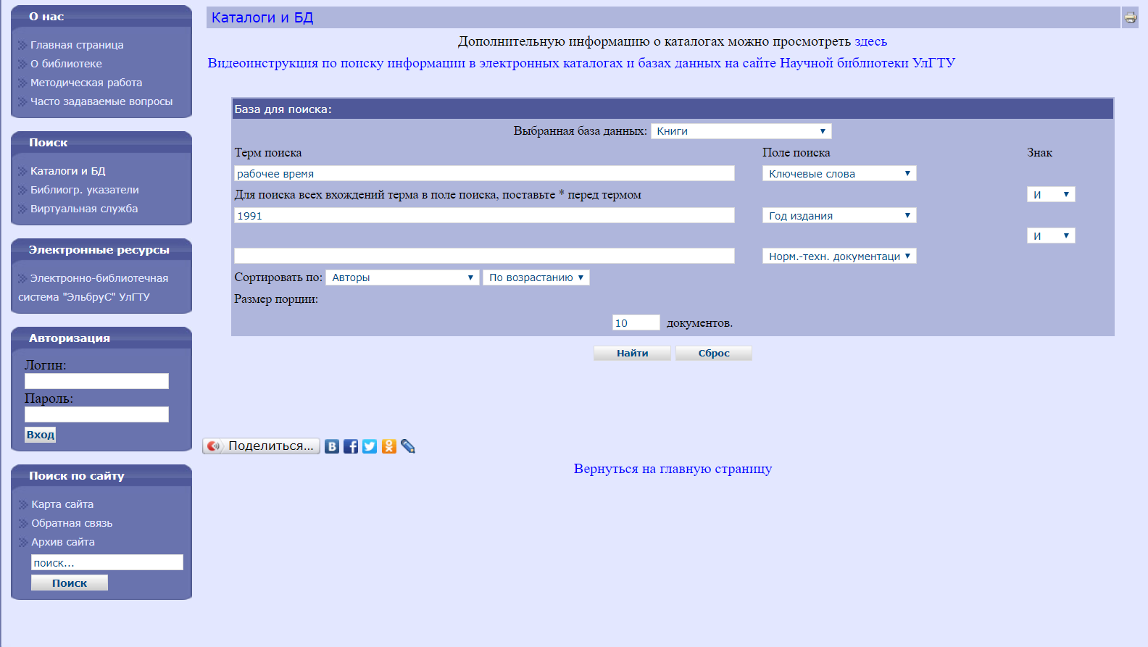

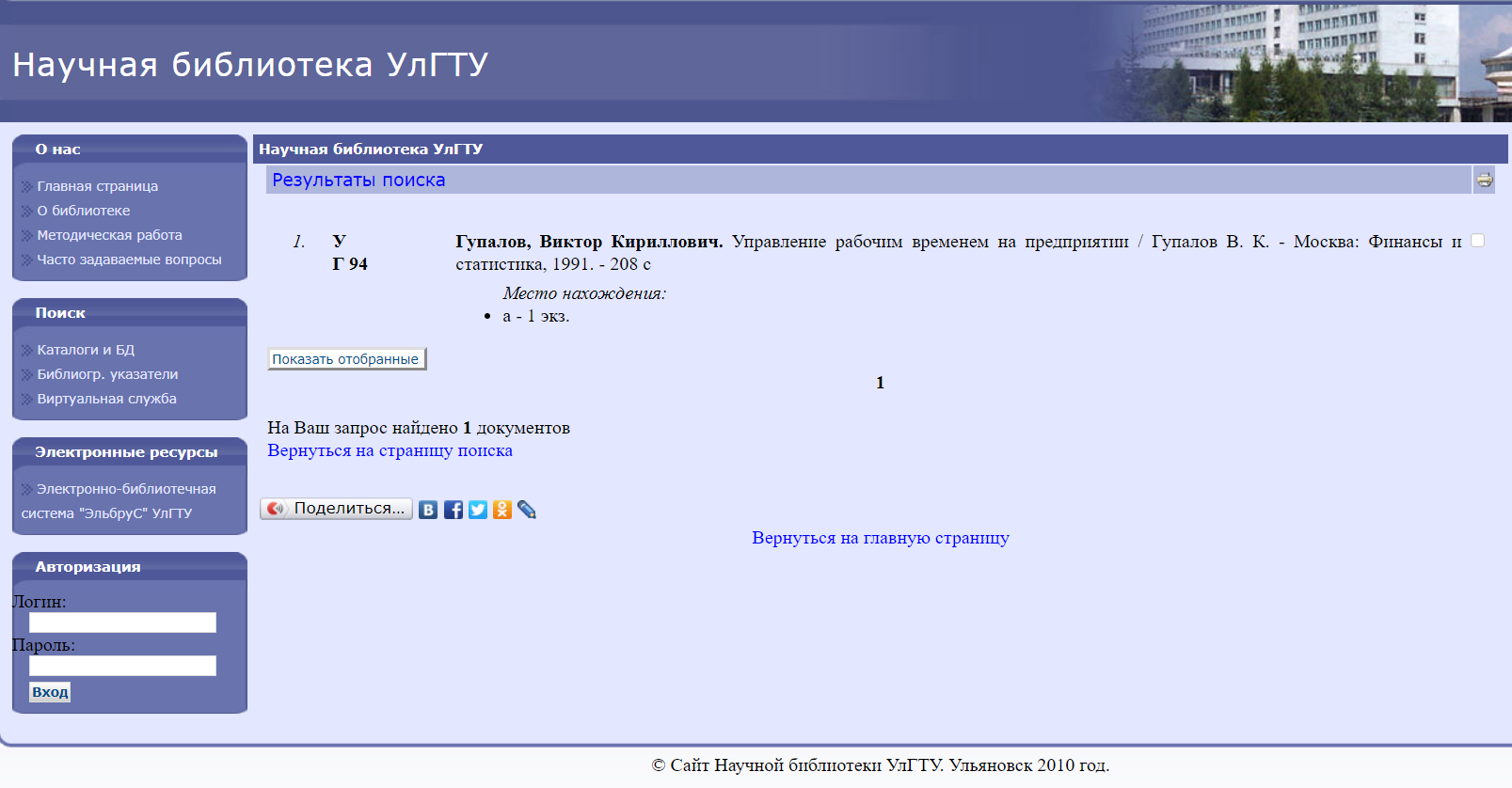

Заглавие книги - Управление рабочим временем на предприятии

1. Сколько книг по дискретной математике, изданным в 2003 г., были приобретены библиотекой?

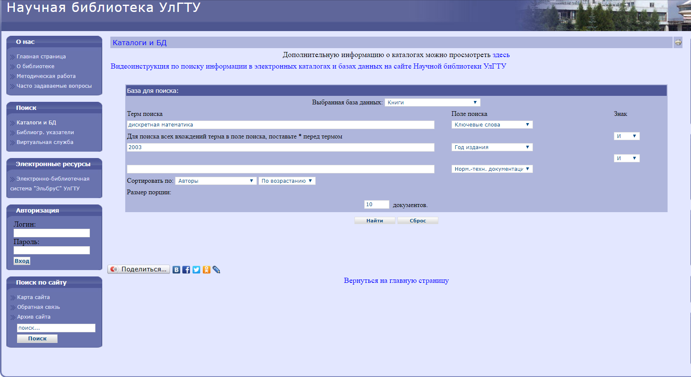

|  |  |  |  |
| --- | --- | --- | --- |
| *1.* | **В17я7 Г 16** | **Галкина, Валентина Андреевна.** Дискретная математика: комбинаторная оптимизация на графах: учебное пособие / Галкина, Валентина Андреевна. - Москва: Гелиос АРВ, 2003. - 231с.: ил. - ISBN 5-85438-069-2 **Гриф:**УМО  *Место нахождения:*   * ч/з - 1 экз. |  |
|  |  |  |  |
| *2.* | **В17я7 М 82** | **Москинова, Галина Ивановна.** Дискретная математика. Математика для менеджера в примерах и упражнениях: учебное пособие для вузов / Москинова Г. И. - Москва: Логос, 2003. - (Учебник для XXI века). - 238 с.: ил. - ISBN 5-94010-016-3 **Гриф:**МО РФ  *Место нахождения:*   * а - 1 экз. |  |
|  |  |  |  |
| *3.* | **В17я7 Н 73** | **Новиков Ф. А.** Дискретная математика для программистов: учебное пособие для вузов / Новиков Ф. А. - Санкт-Петербург [и др. ]: Питер, 2003. - 301с.: ил. - ISBN 5-94723-355-Х **Гриф:**МО РФ  *Место нахождения:*   * а - 2 экз. |  |
|  |  |  |  |
| *4.* | **З97я7 Ф 76** | **Фомичев, Владимир Михайлович.** Дискретная математика и криптология: Курс лекций: / Фомичев, Владимир Михайлович; Под общ. ред. Н. Д. Подуфалова. - Москва: ДИАЛОГ-МИФИ, 2003. - 397 с.: табл. - ISBN 5-86404-185-8  *Место нахождения:*   * ч/з - 1 экз. |  |
|  |  |  |  |
| *5.* | **В17я7 Р 33** | **Редькин, Н. П.** Дискретная математика: Курс лекций для студентов-механиков: Учеб. пособие для вузов / Редькин, Н. П. - Санкт-Петербург [и др. ]: Лань, 2003. - 96 с.: ил. - ISBN 5-8114-0522-7 **Гриф:**МО РФ  *Место нахождения:*   * ч/з - 1 экз. |  |
|  |  |  |  |
| *6.* | **В17я7 Х 13** | **Хаггарти, Р.** Дискретная математика для программистов: учебное пособие для вузов: перевод с английского / Хаггарти, Р. - Москва: Техносфера, 2003. - (Мир программирования; VIII, 02). - 319 с.: ил. - ISBN 5-94836-016-4 **Гриф:**УМО РФ  *Место нахождения:*   * хрэ - 1 экз. |  |
|  |  |  |  |
| *7.* | **В17я7 Я 14** | **Яблонский, Сергей Всеволодович.** Введение в дискретную математику: учебное пособие для вузов / Яблонский, Сергей Всеволодович. - 4-е изд., стер. - Москва: Высшая школа, 2003. - (Высшая математика). - 384с.: ил. - ISBN 5-06-004681-8 **Гриф:**МО РФ  *Место нахождения:*   * а - 2 экз. * уч/б - 20 экз. |  |

1. Найдите максимально точно, сколько в библиотеке есть изданий по информационным системам в экономике. Сколько из них учебников и учебных пособий?

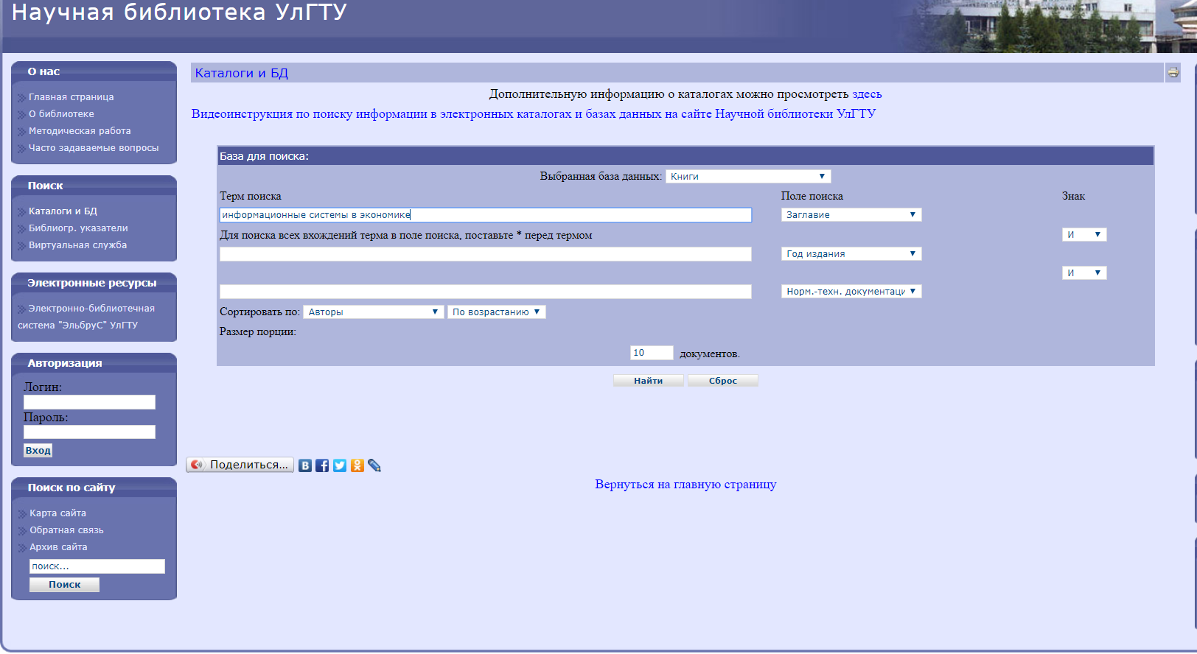

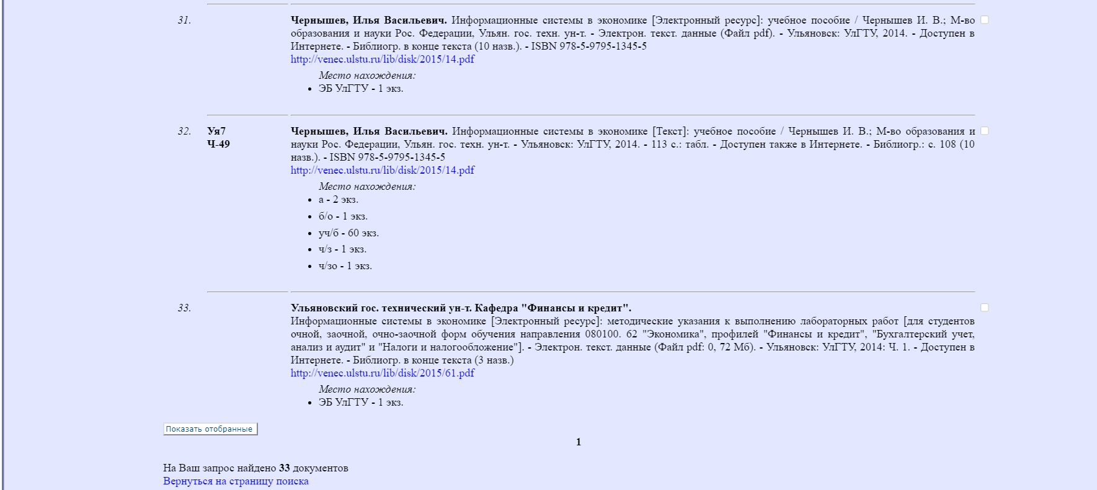

Учебников = 14 и учебных пособий = 13

1. Отобрать все статьи, имеющие отношение к экологии

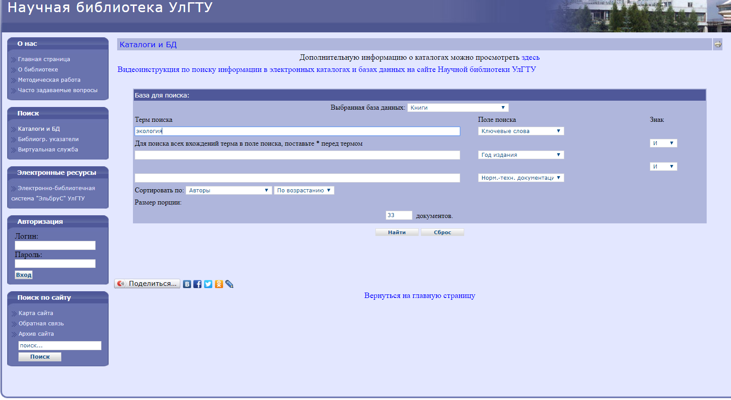

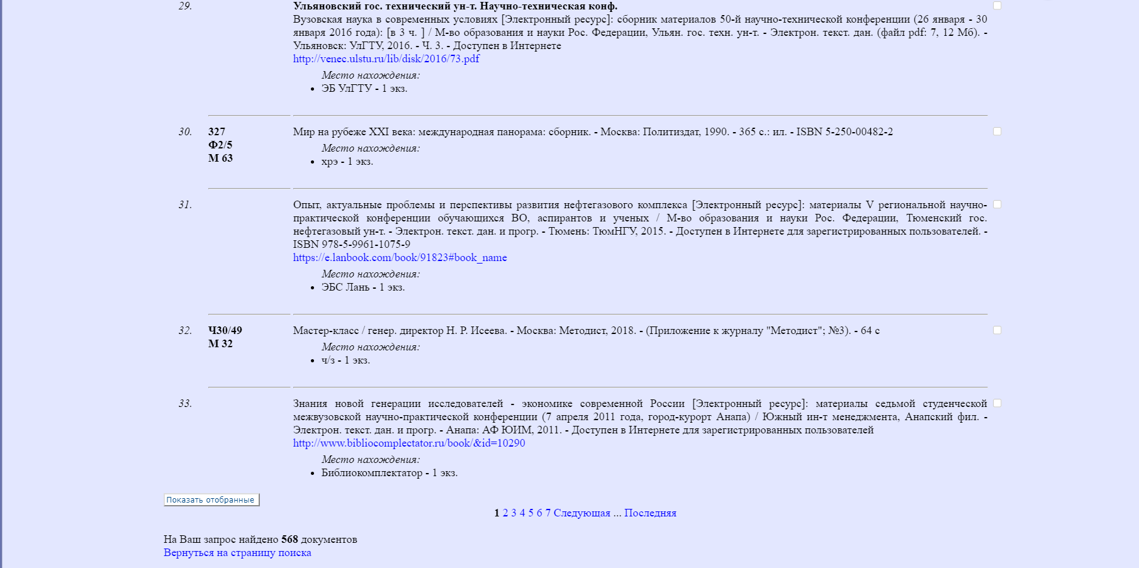

1. Выполнить тематическую подборку всех материалов по экологии

**Книги - 135**

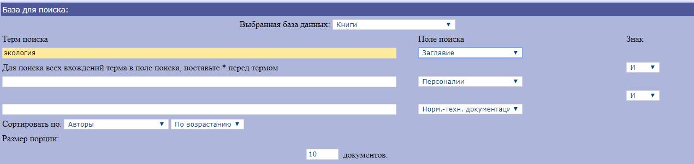

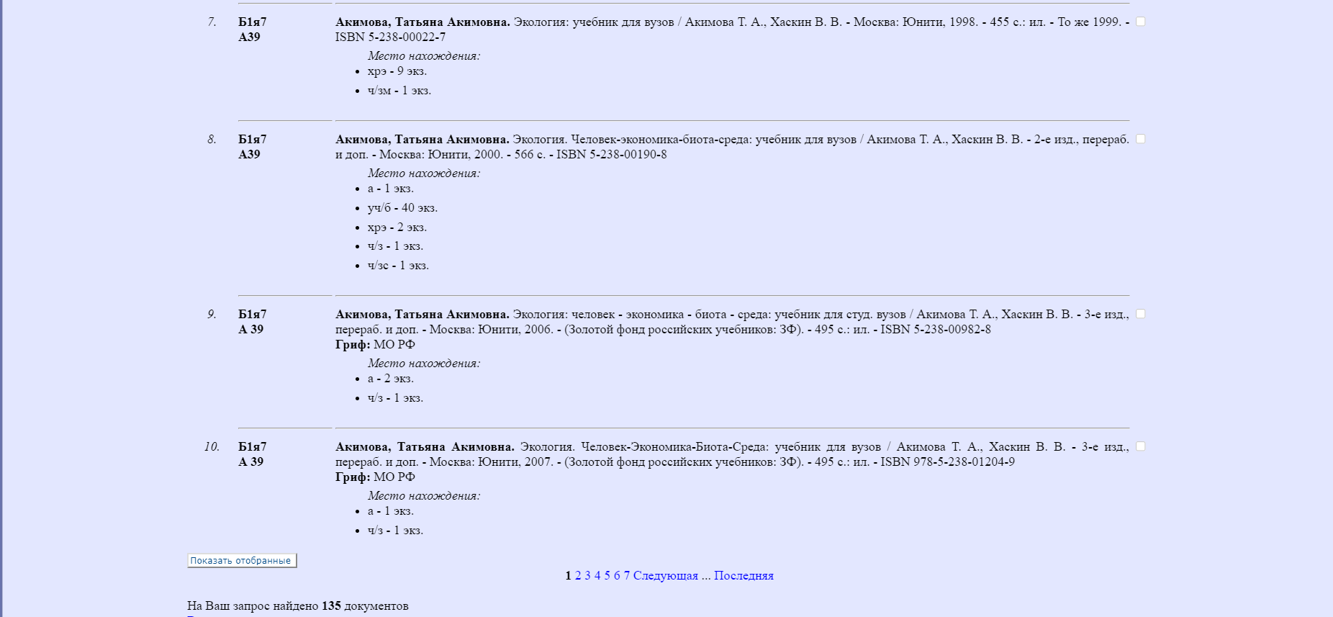

**Мультимедиа - 0**

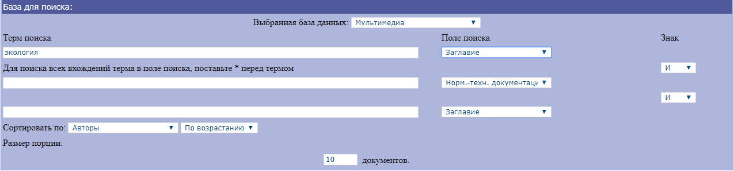

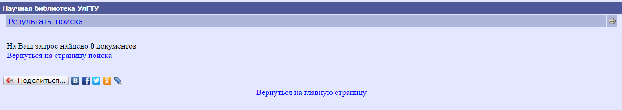

**Труды учёных. Книги - 2**

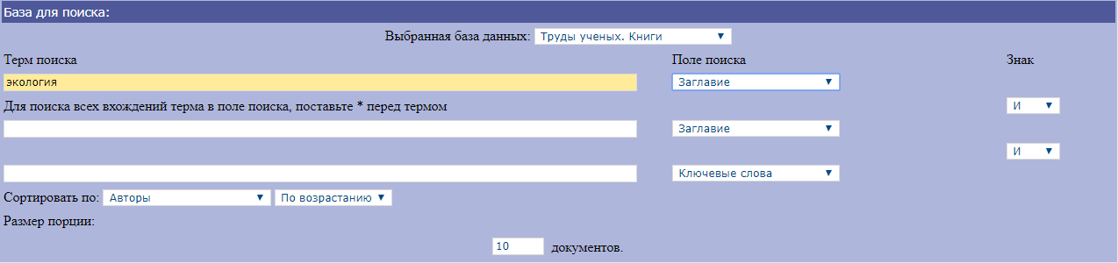

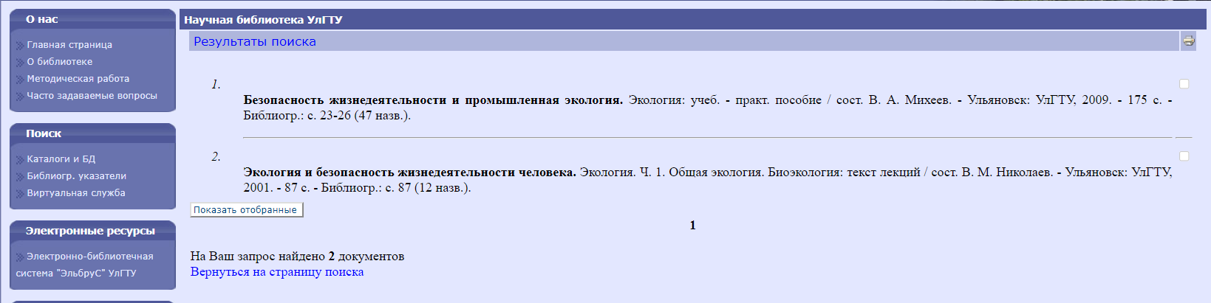

**Труды учёных. Статьи - 4**

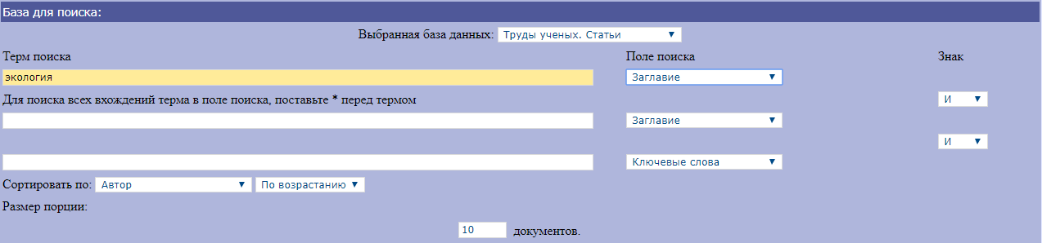

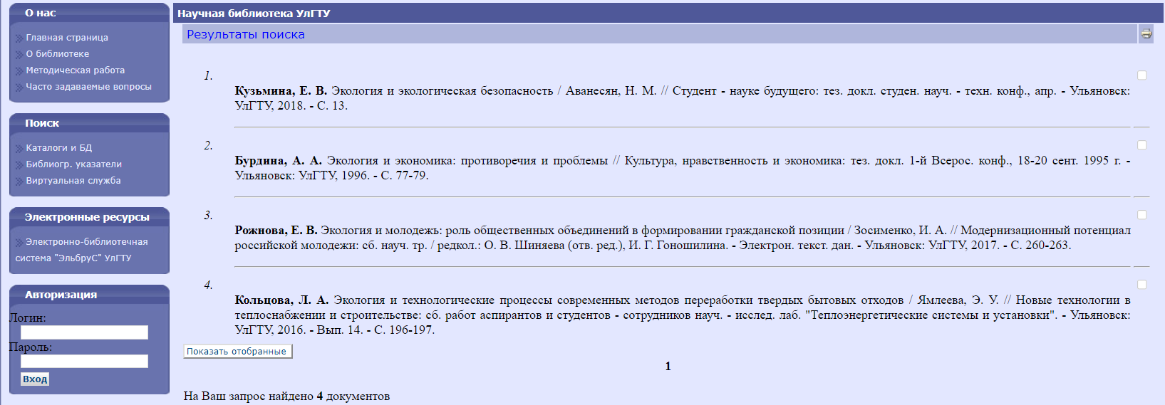

**Симбириада - 1**

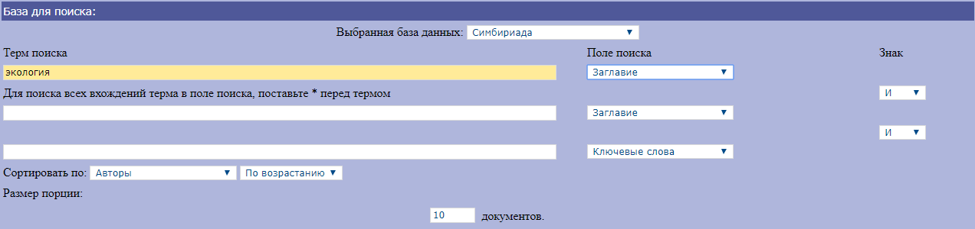

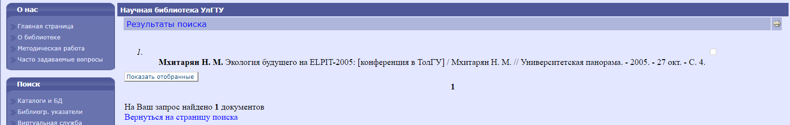

**Законодательный материалы - 0**

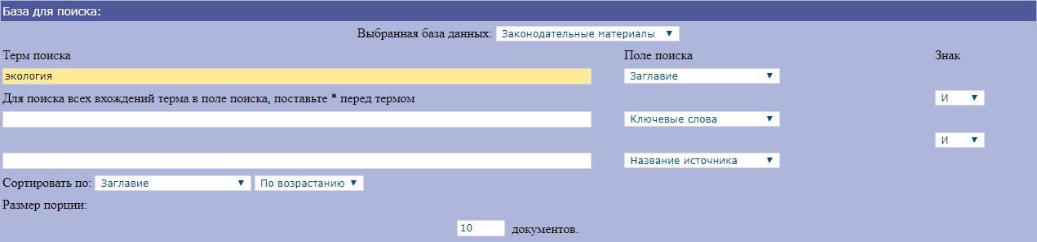

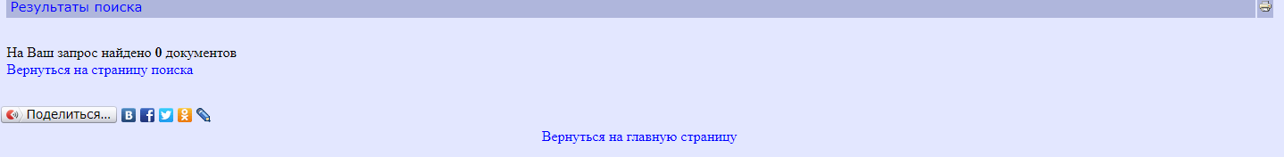

**Журналы - 5**

